МИНИСТЕРСТВО ЦИФРОВОГО РАЗВИТИЯ,
СВЯЗИ И МАССОВЫХ КОММУНИКАЦИЙ
Ордена Трудового Красного Знамени федеральное государственное бюджетное образовательное учреждение высшего образования
МОСКОВСКИЙ ТЕХНИЧЕСКИЙ УНИВЕРСИТЕТ СВЯЗИ И ИНФОРМАТИКИ
Кафедра «Интеллектуальные системы в управлении и автоматизации»

ЛАБОРАТОРНАЯ РАБОТА №3
по дисциплине «Методология научных исследований и история интеллектуальной автоматизации»
на тему:
«Изучение методов обработки экспериментальных данных»
Вариант 4

Выполнила:
Ст. гр. МФБ2631
Гордеева Мария
Проверил:
профессор кафедры ИСУиА, д.т.н.
Рожков С.А.

Москва, 2026 г.

Цель работы:
Изучить методы интерполяции и регрессии данных; выполнить интерполяцию статистической совокупности; выполнить регрессию статистической совокупности.
Исходные данные:
Задание 1 — данные из примеров методички: x = (0; 1; 2; 3; 4; 5; 6)ᵀ, y = (4,1; 2,4; 3; 4,3; 3,6; 5,2; 5,9)ᵀ; для сглаживания (рис. 3.16–3.19) — 17 точек рис. 3.16, для устранения тренда — данные рис. 3.20; для предсказания — $y_{j}=e^{−j/100}sin\left(j/10\right)$, $j=0..100$.
Задание 2 — вариант 4 (табл. 3.1): датчик rchisq(), $y:=ceil\left(m⋅rchisq\left(n,d\right)\right)$, $d=5$, $m=1$, $n=11$; $x=0..10$ с шагом 1. Сгенерированная выборка:
$x$ | 0 | 1 | 2 | 3 | 4 | 5 | 6 | 7 | 8 | 9 | 10
$y$ | 3 | 12 | 2 | 3 | 2 | 6 | 6 | 2 | 4 | 3 | 6
Расчёты выполнены в Python (NumPy, SciPy): для каждой встроенной функции Mathcad из методички (linterp, cspline/pspline/lspline + interp, bspline, predict, line, medfit, regress, loess, expfit, linfit, genfit, supsmooth, medsmooth, ksmooth) написан аналог с тем же именем и аргументами (листинг 1). Среднеквадратичное отклонение считается по формуле методички $Δ=\sqrt{\sum_{i=0}^{n−1}{{\left(y_{i}−f\left(x_{i}\right)\right)}^{2}}} / n$.
Ход работы:
Задание 1. Обработка данных из примеров методички
Полученные значения совпадают с приведёнными в методичке:
Функция | Методичка | Получено
line(x, y) | (2,829; 0,414) | (2,829; 0,414)
medfit(x, y) | (2,517; 0,55) | (2,517; 0,550)
regress, Δ1 / Δ2 / Δ3 | 0,2867 / 0,2029 / 0,1801 | 0,2867 / 0,2029 / 0,1801
loess(x, y, 0.9), Δ | 0,153 | 0,153
expfit(x, y, g), C; Δ | (0,109; 0,548; 3,104); 0,229 | (0,109; 0,548; 3,104); 0,229
linfit(x, y, F), Δ | 0,156 | 0,156
genfit(x, y, guess, f) | (2,176; 0,526) | (2,176; 0,526)
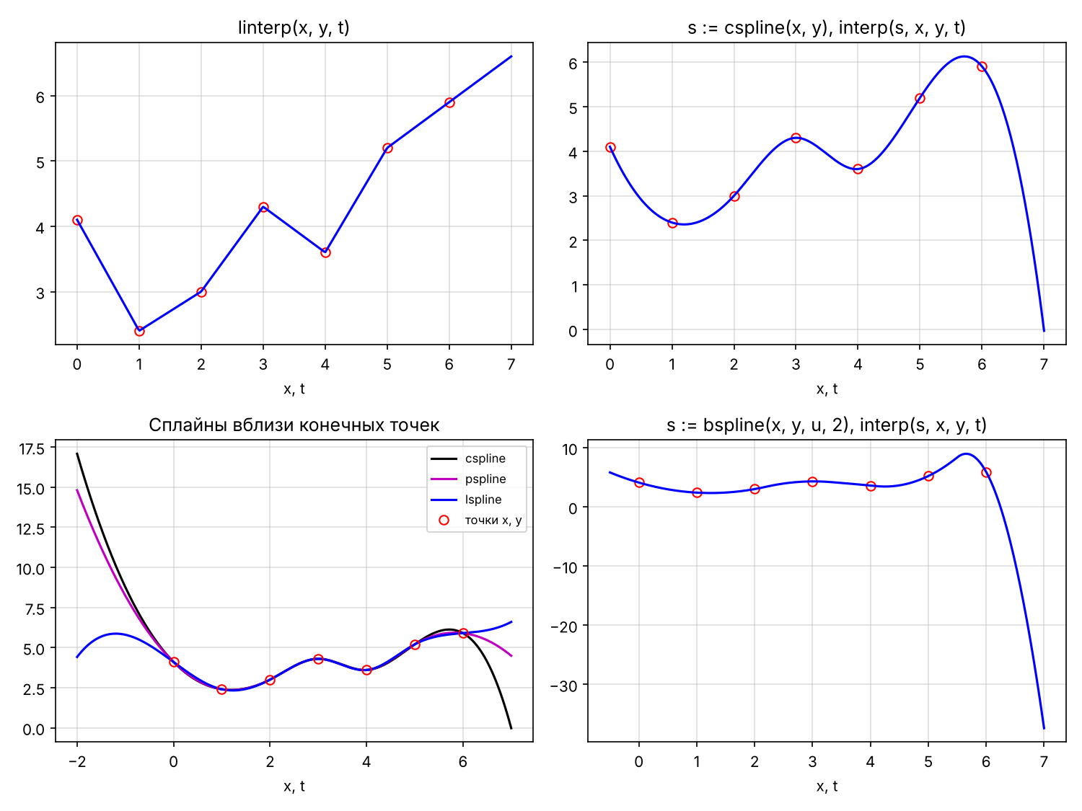
Рисунок 1 – Интерполяция: linterp, cspline, сравнение cspline/pspline/lspline, B-сплайны (u = (−0,5; 2,2; 3,3; 4,1; 5,5; 7), n = 2)
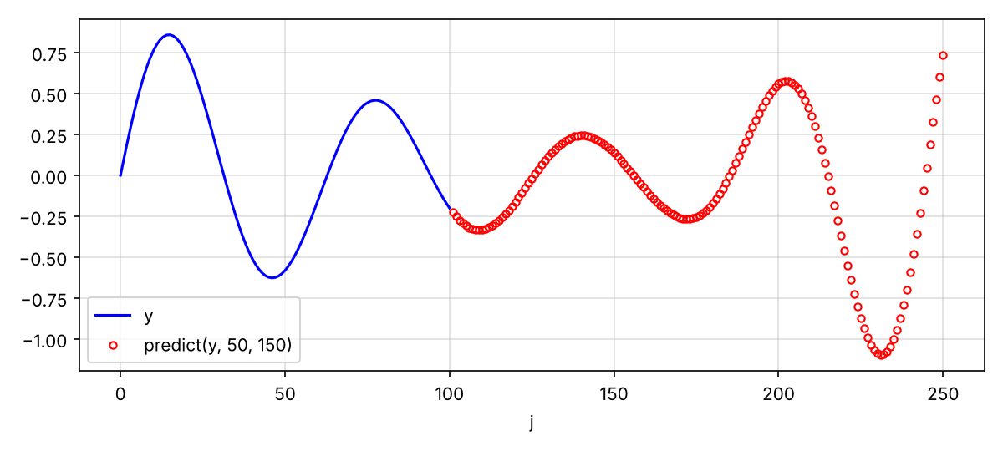
Рисунок 2 – Экстраполяция функцией predict(y, 50, 150)
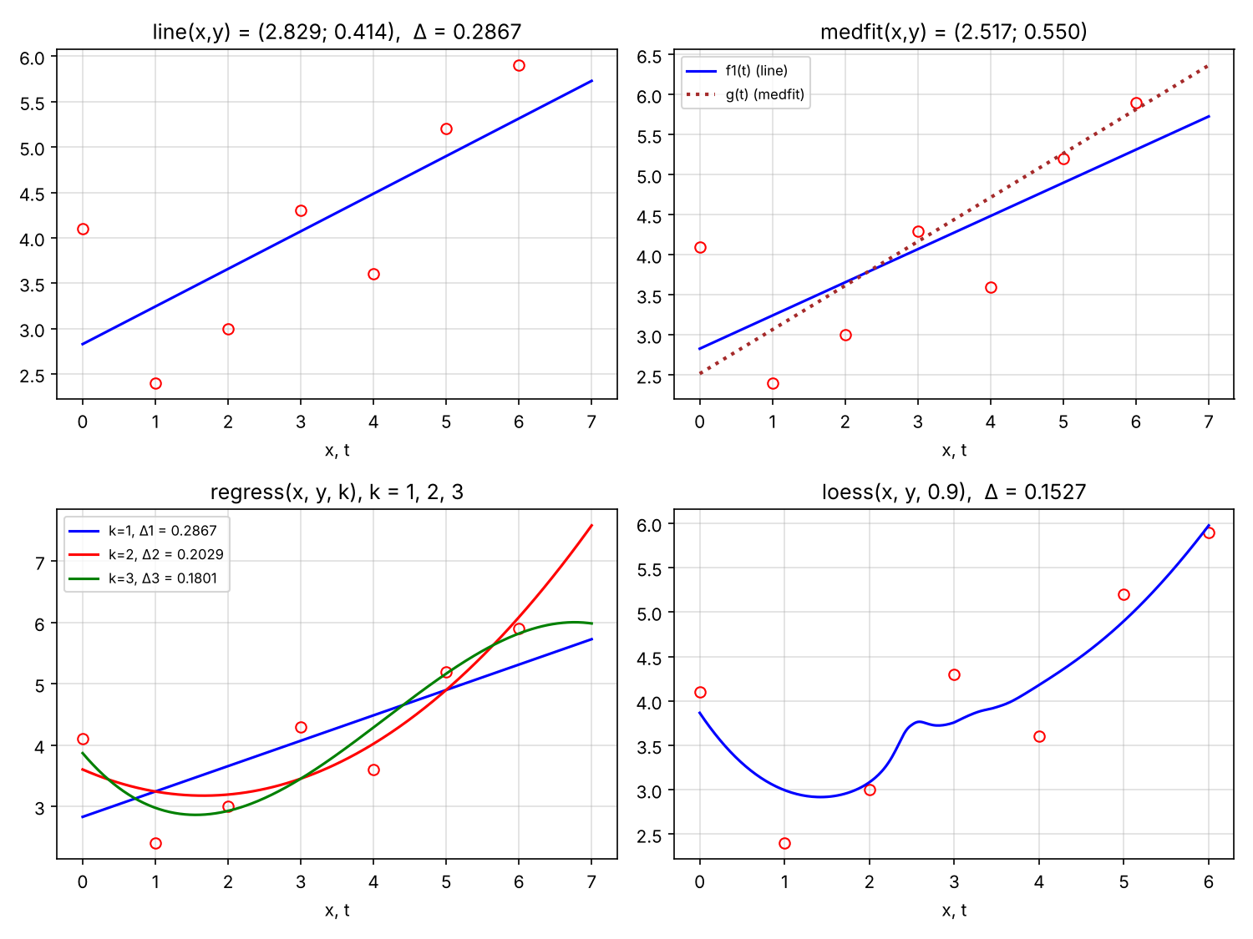
Рисунок 3 – Регрессия: line, medfit, regress (k = 1, 2, 3), loess (span = 0,9)
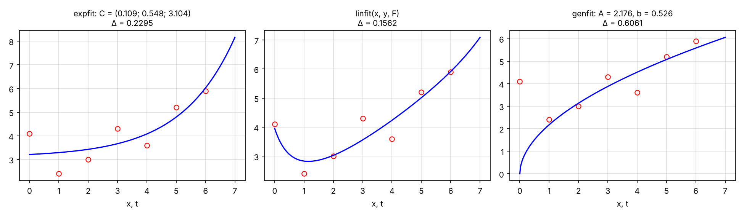
Рисунок 4 – Специальная регрессия: expfit (g = (1; 1; 1)), linfit ($F\left(t\right)=\left(1/\left(t+1\right); t; e^{t}\right)$), genfit ($u=A⋅t^{b}$, guess = (2; 2))
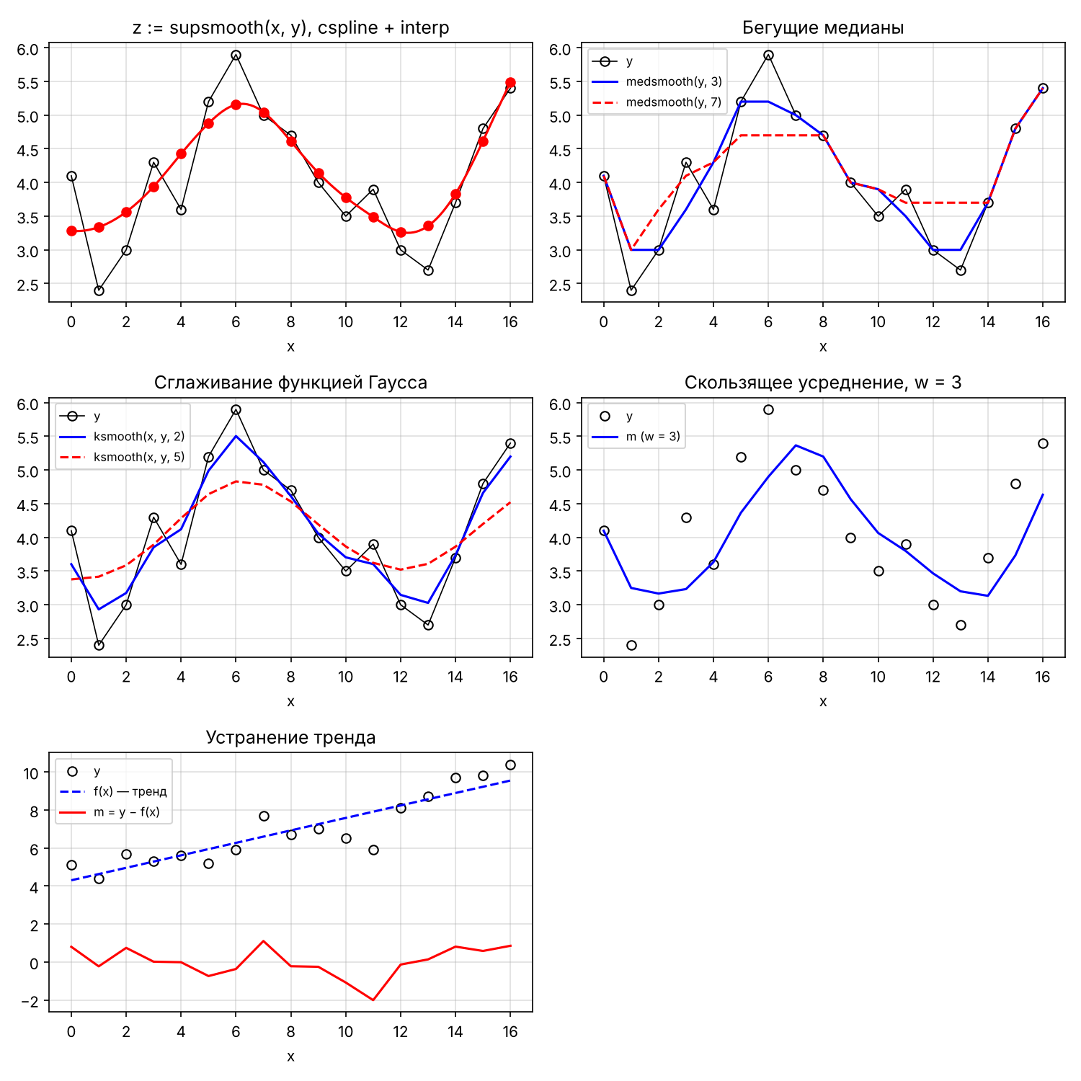
Рисунок 5 – Сглаживание (supsmooth, medsmooth, ksmooth, скользящее усреднение) и устранение тренда
Задание 2. Обработка данных варианта 4
Для B-сплайнов взят вектор сшивки $u=\left(−0,5; 1,5; 2,5;…; 8,5; 10,5\right)$ (10 элементов, на 1 меньше числа точек, $u_{0}≤x_{0}$, $u_{9}≥x_{10}$). Для predict: $m=5$, $n=5$.
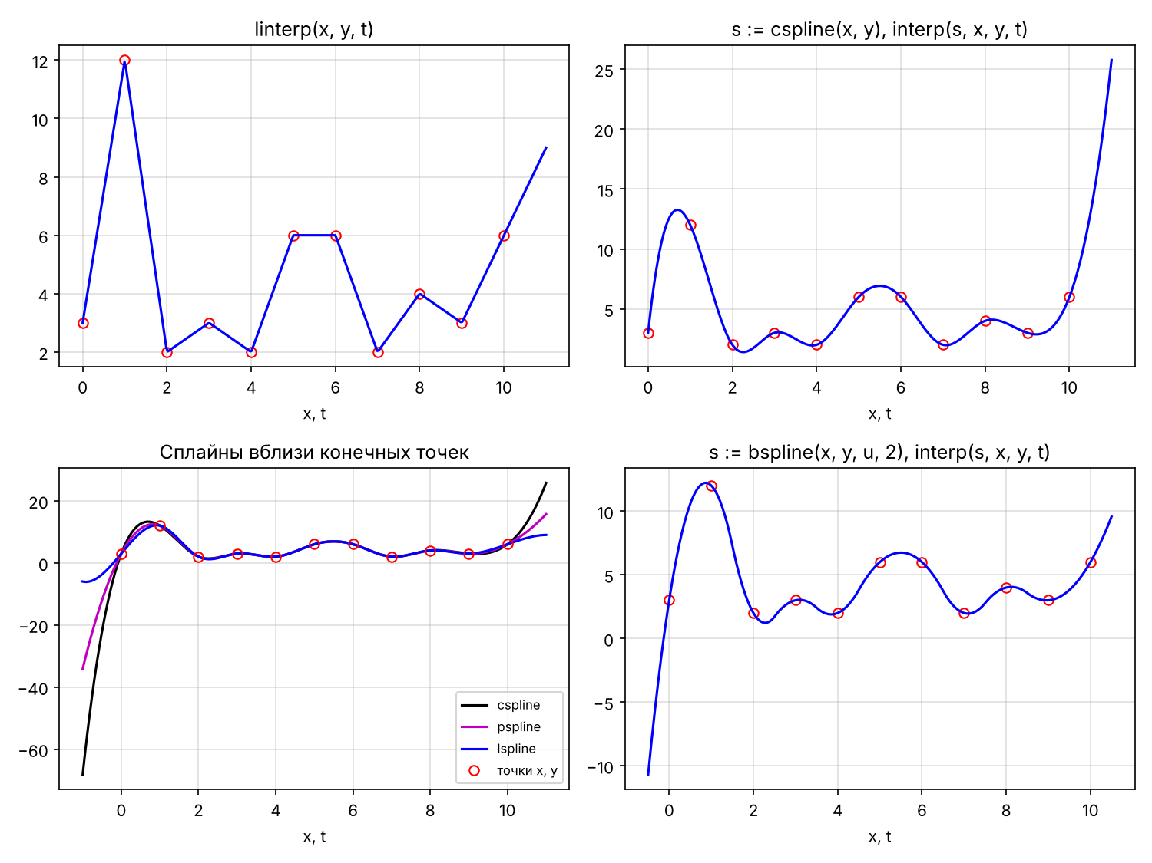
Рисунок 6 – Интерполяция данных варианта 4
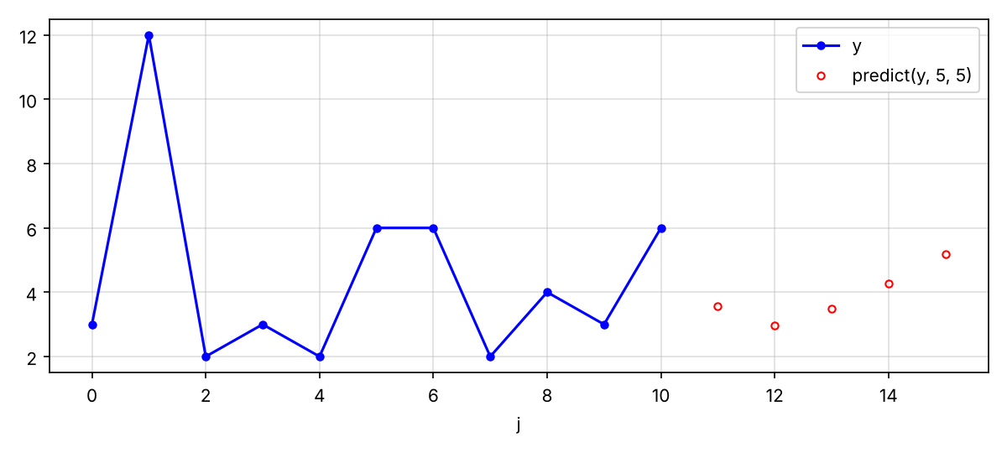
Рисунок 7 – Предсказание predict(y, 5, 5)
Предсказанные значения: 3,58; 2,98; 3,49; 4,28; 5,18.
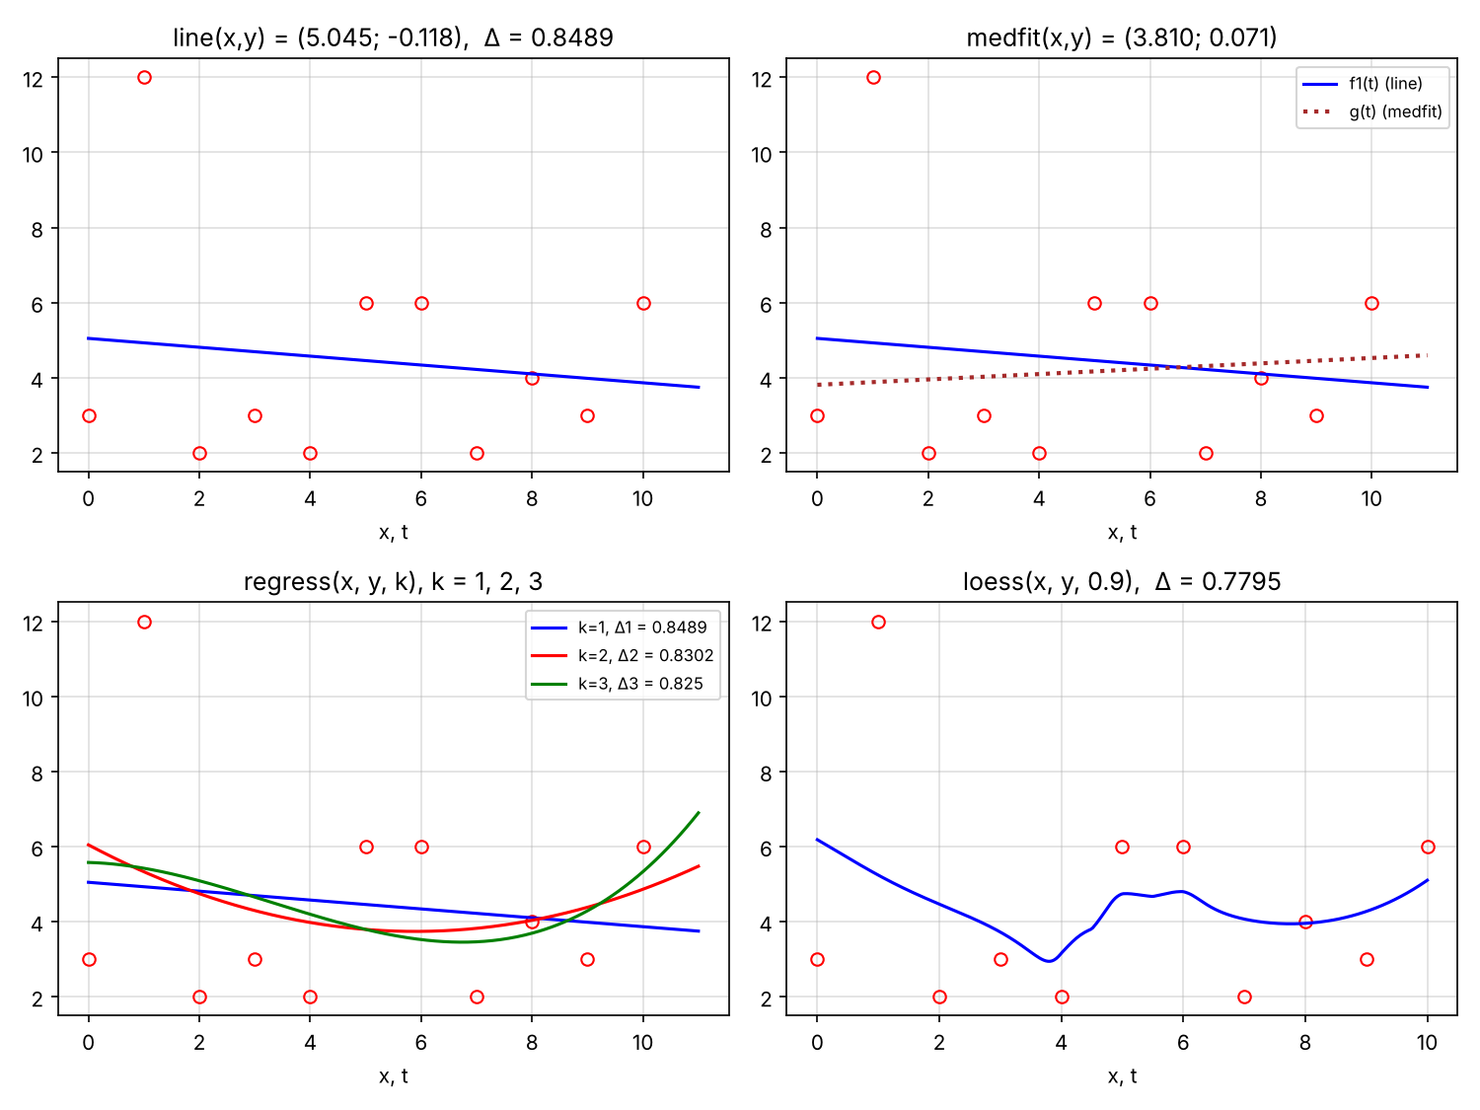
Рисунок 8 – Регрессия данных варианта 4
Регрессия | Коэффициенты | Δ
line(x, y) | b = 5,045, a = -0,118 | 0,8489
medfit(x, y) | b = 3,810, a = 0,071 | —
regress, k = 2 | — | 0,8302
regress, k = 3 | — | 0,8250
loess(x, y, 0.9) | — | 0,7795
expfit(x, y, g), g = (5; −0,5; 3) | a = 1,753, b = -0,356, c = 3,934 | 0,8415
linfit(x, y, F) | C = (6,748; 0,464; -0,00000) | 0,9257
genfit, $u=A⋅t^{b}$ | A = 4,172, b ≈ 0 | 0,8964
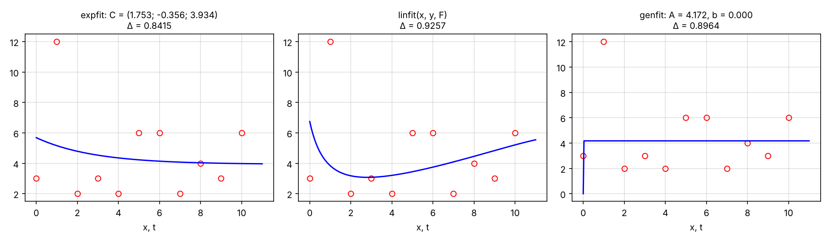
Рисунок 9 – Специальная регрессия данных варианта 4
С начальным приближением g = (1; 1; 1), как в примере, expfit сходится к вырожденному решению ($b≈5⋅{10}^{−5}$, $a≈−2200$, $c≈2200$), то есть к прямой. Поэтому взято g = (5; −0,5; 3). Это соответствует замечанию методички: результат специальной регрессии зависит от начальных значений, если её вид плохо отражает данные.
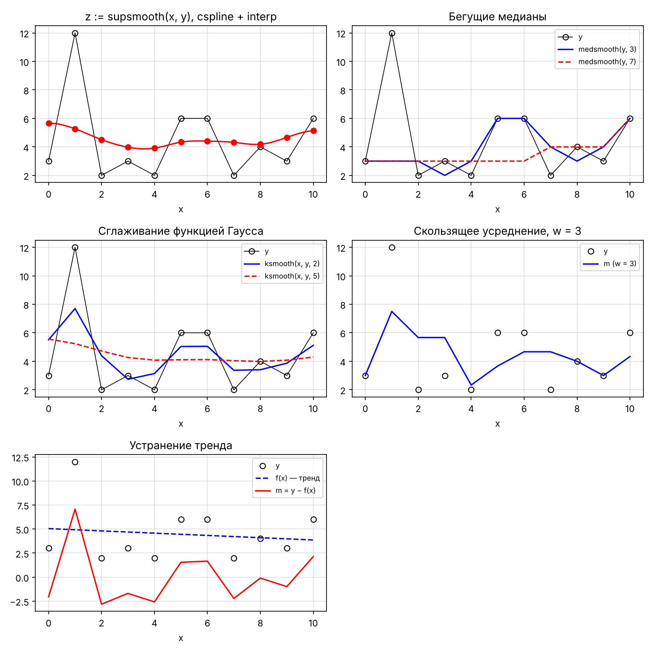
Рисунок 10 – Сглаживание и устранение тренда для данных варианта 4
Вывод:
Выполнены интерполяция (линейная, кубические сплайны, B-сплайны), предсказание, линейная, медианная, полиномиальная и кусочно-полиномиальная регрессия, регрессия специального вида, сглаживание и устранение тренда. На данных примеров результаты совпали с методичкой. Для данных варианта 4 (случайная выборка с распределением χ² при d = 5) явной закономерности нет: тренд почти нулевой ($a=−0,118$), увеличение степени полинома почти не уменьшает Δ (0,849 → 0,825), а специальные виды регрессии (экспонента, степенная функция) вырождаются в константу или прямую. Сплайны и B-сплайны проходят через все точки, но за пределами интервала экстраполируют неустойчиво. Для таких данных подходят сглаживание (supsmooth, ksmooth, medsmooth), которое подавляет выброс $y_{1}=12$, и скользящее усреднение.

Листинг 1 – Аналоги функций Mathcad (mcad.py)
"""Аналоги встроенных функций Mathcad, используемых в ЛР3."""
import numpy as np
from scipy.optimize import curve_fit
def linterp(x, y, t):
"""Кусочно-линейная интерполяция; за краями — продолжение крайних отрезков."""
x, y, t = map(np.asarray, (x, y, t))
i = np.clip(np.searchsorted(x, t) - 1, 0, len(x) - 2)
return y[i] + (y[i + 1] - y[i]) * (t - x[i]) / (x[i + 1] - x[i])
def _spline_M(x, y, kind):
"""Вторые производные в узлах. kind: 'l' (lspline), 'p' (pspline), 'c' (cspline)."""
n = len(x)
h = np.diff(x)
A = np.zeros((n, n)); r = np.zeros(n)
for i in range(1, n - 1):
A[i, i - 1:i + 2] = h[i - 1], 2 * (h[i - 1] + h[i]), h[i]
r[i] = 6 * ((y[i + 1] - y[i]) / h[i] - (y[i] - y[i - 1]) / h[i - 1])
if kind == 'l': # концы — линейные: M0 = Mn = 0
A[0, 0] = A[-1, -1] = 1
elif kind == 'p': # концы — параболические: M0 = M1, Mn = Mn-1
A[0, :2] = 1, -1; A[-1, -2:] = -1, 1
else: # концы — кубические: M экстраполируется линейно
A[0, :3] = h[1], -(h[0] + h[1]), h[0]
A[-1, -3:] = h[-1], -(h[-2] + h[-1]), h[-2]
return np.linalg.solve(A, r)
def spline(kind, x, y):
x, y = np.asarray(x, float), np.asarray(y, float)
M = _spline_M(x, y, kind)
def f(t):
t = np.asarray(t, float)
i = np.clip(np.searchsorted(x, t) - 1, 0, len(x) - 2)
h = x[i + 1] - x[i]; a = x[i + 1] - t; b = t - x[i]
return (M[i] * a**3 + M[i + 1] * b**3) / (6 * h) + \
(y[i] / h - M[i] * h / 6) * a + (y[i + 1] / h - M[i + 1] * h / 6) * b
return f
def bspline(x, y, u, n):
"""Сплайн степени n со сшивкой в точках u, проходящий через (x, y)."""
u = np.asarray(u, float)
def basis(t):
t = np.atleast_1d(np.asarray(t, float))
cols = [t**k for k in range(n + 1)]
cols += [np.where(t > uk, (t - uk)**n, 0.0) for uk in u[1:-1]]
return np.column_stack(cols)
c = np.linalg.lstsq(basis(x), np.asarray(y, float), rcond=None)[0]
return lambda t: basis(t) @ c
def predict(y, m, n):
"""Линейное предсказание (метод Бёрга, порядок m) — n следующих значений."""
y = np.asarray(y, float)
f = y.copy(); b = y.copy(); a = np.array([1.0])
for _ in range(m):
ff, bb = f[1:], b[:-1]
k = -2 * ff @ bb / (ff @ ff + bb @ bb)
f, b = ff + k * bb, bb + k * ff
a = np.concatenate([a, [0]]) + k * np.concatenate([a, [0]])[::-1]
out = list(y)
for _ in range(n):
out.append(-np.dot(a[1:], out[::-1][:m]))
return np.array(out[len(y):])
def line(x, y):
a, b = np.polyfit(x, y, 1)
return np.array([b, a]) # (intercept, slope)
def medfit(x, y):
"""Медиан-медианная прямая: три группы, наклон по медианам крайних групп."""
x, y = np.asarray(x, float), np.asarray(y, float)
o = np.argsort(x); x, y = x[o], y[o]
N = len(x)
n1 = n3 = int(np.ceil(N / 3)) # крайние группы (как в Mathcad: 7 точек -> 3+1+3)
L, M, R = slice(0, n1), slice(n1, N - n3), slice(N - n3, N)
xl, yl = np.median(x[L]), np.median(y[L])
xm, ym = np.median(x[M]), np.median(y[M])
xr, yr = np.median(x[R]), np.median(y[R])
a = (yr - yl) / (xr - xl)
b = ((yl - a * xl) + (ym - a * xm) + (yr - a * xr)) / 3
return np.array([b, a])
def regress(x, y, k):
c = np.polyfit(x, y, k)
return lambda t: np.polyval(c, t)
def loess(x, y, span):
"""Локальная квадратичная регрессия с весами tricube (доля точек span)."""
x, y = np.asarray(x, float), np.asarray(y, float)
q = max(3, int(np.floor(span * len(x))))
def f(t):
out = []
for t0 in np.atleast_1d(t):
d = np.abs(x - t0)
h = np.sort(d)[min(q, len(x)) - 1]
if span > 1:
h *= span
w = np.clip(1 - (d / h)**3, 0, None)**3
X = np.column_stack([np.ones_like(x), x - t0, (x - t0)**2])
W = np.sqrt(w)
c = np.linalg.lstsq(X * W[:, None], y * W, rcond=None)[0]
out.append(c[0])
return np.array(out)
return f
def expfit(x, y, g):
return curve_fit(lambda t, a, b, c: a * np.exp(b * t) + c, x, y, p0=g, maxfev=20000)[0]
def linfit(x, y, F):
A = np.column_stack([F(xi) for xi in x]).T
return np.linalg.lstsq(A, y, rcond=None)[0]
def genfit(x, y, g, f):
return curve_fit(f, x, y, p0=g, maxfev=20000)[0]
def medsmooth(y, b):
"""Бегущие медианы с окном b; на краях окно укорачивается симметрично."""
y = np.asarray(y, float); n = len(y); h = (b - 1) // 2
out = np.empty(n)
for i in range(n):
r = min(h, i, n - 1 - i)
out[i] = np.median(y[i - r:i + r + 1])
return out
def ksmooth(x, y, b):
"""Гауссово ядро; квартили ядра в точках ±0.25·b (как в Mathcad)."""
x, y = np.asarray(x, float), np.asarray(y, float)
s = 0.37 * b
W = np.exp(-((x[:, None] - x[None, :]) / s)**2 / 2)
return (W @ y) / W.sum(axis=1)
def _runsmooth(x, y, span):
"""Локальная линейная регрессия по span·n ближайшим соседям (для supsmooth)."""
n = len(x); k = max(3, int(round(span * n)))
out = np.empty(n); cv = np.empty(n)
for i in range(n):
lo = min(max(0, i - k // 2), n - k); idx = np.arange(lo, lo + k)
c = np.polyfit(x[idx], y[idx], 1); out[i] = np.polyval(c, x[i])
j = idx[idx != i]; c2 = np.polyfit(x[j], y[j], 1)
cv[i] = abs(y[i] - np.polyval(c2, x[i]))
return out, cv
def supsmooth(x, y):
"""Адаптивное сглаживание Фридмана: выбор окна из 0.05/0.2/0.5 по кросс-валидации."""
x, y = np.asarray(x, float), np.asarray(y, float)
spans = [0.05, 0.2, 0.5]
sm, cv = zip(*[_runsmooth(x, y, s) for s in spans])
cvs = [_runsmooth(x, c, 0.2)[0] for c in cv]
best = np.array(spans)[np.argmin(np.vstack(cvs), axis=0)]
best_s = _runsmooth(x, best, 0.2)[0]
res = np.array([np.interp(bs, spans, [s[i] for s in sm]) for i, bs in enumerate(best_s)])
return _runsmooth(x, res, 0.05)[0]
def moving_average(y, w):
"""Формула рис. 3.19: среднее по w предыдущим точкам (в начале — по всем имеющимся)."""
y = np.asarray(y, float)
return np.array([y[:i + 1].mean() if i < w else y[i - w + 1:i + 1].mean() for i in range(len(y))])
def delta(y, fx):
"""Среднеквадратичное отклонение по формуле методички: sqrt(sum)/n."""
y = np.asarray(y, float)
return np.sqrt(np.sum((y - fx)**2)) / len(y)
Листинг 2 – Выполнение заданий (lab3.py)
import sys, json
import numpy as np
import matplotlib
matplotlib.use("Agg")
import matplotlib.pyplot as plt
from mcad import *
R = {} # численные результаты для отчёта
def fmt(v, n=3):
return [round(float(a), n) for a in np.atleast_1d(v)]
def run(tag, x, y, xs, ys, xd, yd, u, g_exp, pm, pn):
"""tag — 'z1' (данные примеров) или 'z2' (вариант 4).
x, y — основные данные; xs, ys — данные для сглаживания; xd, yd — для устранения тренда."""
r = R[tag] = {}
t = np.linspace(x[0] - (2 if tag == 'z1' else 1), x[-1] + 1, 400)
ti = np.linspace(x[0], x[-1] + 1, 300)
# ---- Интерполяция (рис. 3.2 – 3.5)
fig, ax = plt.subplots(2, 2, figsize=(10, 7.5))
a = ax[0, 0]; a.plot(x, y, 'ro', mfc='none'); a.plot(ti, linterp(x, y, ti), 'b-')
a.set_title('linterp(x, y, t)')
a = ax[0, 1]; f = spline('c', x, y); a.plot(x, y, 'ro', mfc='none'); a.plot(ti, f(ti), 'b-')
a.set_title('s := cspline(x, y), interp(s, x, y, t)')
a = ax[1, 0]
for k, c, nm in (('c', 'k', 'cspline'), ('p', 'm', 'pspline'), ('l', 'b', 'lspline')):
a.plot(t, spline(k, x, y)(t), c + '-', label=nm)
a.plot(x, y, 'ro', mfc='none', label='точки x, y'); a.legend(fontsize=8)
a.set_title('Сплайны вблизи конечных точек')
r['spl_ends'] = {k: fmt([spline(k, x, y)(t[0]), spline(k, x, y)(t[-1])], 2) for k in 'cpl'}
a = ax[1, 1]; fb = bspline(x, y, u, 2); tb = np.linspace(u[0], u[-1], 400)
a.plot(x, y, 'ro', mfc='none'); a.plot(tb, fb(tb), 'b-')
a.set_title('s := bspline(x, y, u, 2), interp(s, x, y, t)')
for a in ax.flat: a.grid(alpha=.4); a.set_xlabel('x, t')
fig.tight_layout(); fig.savefig(f'{tag}_interp.png', dpi=150); plt.close(fig)
# ---- Предсказание (рис. 3.6)
fig, a = plt.subplots(figsize=(8, 3.6))
if tag == 'z1':
k = 100; j = np.arange(k + 1); yp = np.exp(-j / 100) * np.sin(j / 10); m, n = 50, 150
else:
j = np.arange(len(y)); yp = y; m, n = pm, pn
fp = predict(yp, m, n)
a.plot(j, yp, 'b-o' if tag == 'z2' else 'b-', ms=4, label='y')
a.plot(np.arange(len(yp), len(yp) + n), fp, 'ro', mfc='none', ms=4, label=f'predict(y, {m}, {n})')
a.legend(); a.grid(alpha=.4); a.set_xlabel('j')
r['predict'] = fmt(fp[:10], 2)
fig.tight_layout(); fig.savefig(f'{tag}_predict.png', dpi=150); plt.close(fig)
# ---- Регрессия (рис. 3.8 – 3.11)
fig, ax = plt.subplots(2, 2, figsize=(10, 7.5))
L = line(x, y); M = medfit(x, y)
f1 = lambda s: L[0] + L[1] * s
r['line'] = fmt(L); r['medfit'] = fmt(M); r['d_line'] = round(delta(y, f1(x)), 4)
a = ax[0, 0]; a.plot(x, y, 'ro', mfc='none'); a.plot(ti, f1(ti), 'b-')
a.set_title(f'line(x,y) = ({L[0]:.3f}; {L[1]:.3f}), Δ = {r["d_line"]}')
a = ax[0, 1]; a.plot(x, y, 'ro', mfc='none'); a.plot(ti, f1(ti), 'b-', label='f1(t) (line)')
a.plot(ti, M[0] + M[1] * ti, ':', c='brown', lw=2, label='g(t) (medfit)'); a.legend(fontsize=8)
a.set_title(f'medfit(x,y) = ({M[0]:.3f}; {M[1]:.3f})')
a = ax[1, 0]; a.plot(x, y, 'ro', mfc='none')
for k, c in ((1, 'b'), (2, 'r'), (3, 'g')):
fk = regress(x, y, k); r[f'd_reg{k}'] = round(delta(y, fk(x)), 4)
a.plot(ti, fk(ti), c + '-', label=f'k={k}, Δ{k} = {r[f"d_reg{k}"]}')
a.legend(fontsize=8); a.set_title('regress(x, y, k), k = 1, 2, 3')
a = ax[1, 1]; fl = loess(x, y, 0.9); tl = np.linspace(x[0], x[-1], 300)
r['d_loess'] = round(delta(y, fl(x)), 4)
a.plot(x, y, 'ro', mfc='none'); a.plot(tl, fl(tl), 'b-')
a.set_title(f'loess(x, y, 0.9), Δ = {r["d_loess"]}')
for a in ax.flat: a.grid(alpha=.4); a.set_xlabel('x, t')
fig.tight_layout(); fig.savefig(f'{tag}_regr.png', dpi=150); plt.close(fig)
# ---- Специальная регрессия (рис. 3.13 – 3.15)
fig, ax = plt.subplots(1, 3, figsize=(13, 3.8))
C = expfit(x, y, g_exp); fe = lambda s: C[0] * np.exp(C[1] * s) + C[2]
r['expfit'] = fmt(C); r['d_exp'] = round(delta(y, fe(x)), 4); r['g_exp'] = g_exp
a = ax[0]; a.plot(x, y, 'ro', mfc='none'); a.plot(ti, fe(ti), 'b-')
a.set_title(f'expfit: C = ({C[0]:.3f}; {C[1]:.3f}; {C[2]:.3f})\nΔ = {r["d_exp"]}', fontsize=10)
F = lambda s: np.array([1 / (s + 1), s, np.exp(s)])
Cl = linfit(x, y, F); fl = lambda s: Cl[0] / (s + 1) + Cl[1] * s + Cl[2] * np.exp(s)
r['linfit'] = fmt(Cl, 5); r['d_linfit'] = round(delta(y, fl(x)), 4)
a = ax[1]; a.plot(x, y, 'ro', mfc='none'); a.plot(ti, fl(ti), 'b-')
a.set_title(f'linfit(x, y, F)\nΔ = {r["d_linfit"]}', fontsize=10)
with np.errstate(divide="ignore"):
cg = genfit(x, y, [2, 2], lambda s, A, b: A * s**b); r['genfit'] = fmt(cg)
r['d_genfit'] = round(delta(y, cg[0] * x**cg[1]), 4)
a = ax[2]; a.plot(x, y, 'ro', mfc='none'); a.plot(ti, cg[0] * ti**cg[1], 'b-')
a.set_title(f'genfit: A = {cg[0]:.3f}, b = {cg[1]:.3f}\nΔ = {r["d_genfit"]}', fontsize=10)
for a in ax.flat: a.grid(alpha=.4); a.set_xlabel('x, t')
fig.tight_layout(); fig.savefig(f'{tag}_spec.png', dpi=150); plt.close(fig)
# ---- Сглаживание и устранение тренда (рис. 3.16 – 3.20)
fig, ax = plt.subplots(3, 2, figsize=(10, 10))
z = supsmooth(xs, ys); fz = spline('c', xs, z); tz = np.linspace(xs[0], xs[-1], 300)
a = ax[0, 0]; a.plot(xs, ys, 'ko-', mfc='none', lw=.8); a.plot(xs, z, 'ro', tz, fz(tz), 'r-')
a.set_title('z := supsmooth(x, y), cspline + interp')
a = ax[0, 1]; a.plot(xs, ys, 'ko-', mfc='none', lw=.8, label='y')
a.plot(xs, medsmooth(ys, 3), 'b-', label='medsmooth(y, 3)')
a.plot(xs, medsmooth(ys, 7), 'r--', label='medsmooth(y, 7)'); a.legend(fontsize=8)
a.set_title('Бегущие медианы')
a = ax[1, 0]; a.plot(xs, ys, 'ko-', mfc='none', lw=.8, label='y')
a.plot(xs, ksmooth(xs, ys, 2), 'b-', label='ksmooth(x, y, 2)')
a.plot(xs, ksmooth(xs, ys, 5), 'r--', label='ksmooth(x, y, 5)'); a.legend(fontsize=8)
a.set_title('Сглаживание функцией Гаусса')
mavg = moving_average(ys, 3)
a = ax[1, 1]; a.plot(xs, ys, 'ko', mfc='none', label='y'); a.plot(xs, mavg, 'b-', label='m (w = 3)')
a.legend(fontsize=8); a.set_title('Скользящее усреднение, w = 3')
Ld = line(xd, yd); md = yd - (Ld[0] + Ld[1] * xd)
r['detrend_line'] = fmt(Ld)
a = ax[2, 0]; a.plot(xd, yd, 'ko', mfc='none', label='y'); a.plot(xd, Ld[0] + Ld[1] * xd, 'b--', label='f(x) — тренд')
a.plot(xd, md, 'r-', label='m = y − f(x)'); a.legend(fontsize=8); a.set_title('Устранение тренда')
ax[2, 1].axis('off')
for a in ax.flat[:5]: a.grid(alpha=.4); a.set_xlabel('x')
fig.tight_layout(); fig.savefig(f'{tag}_smooth.png', dpi=150); plt.close(fig)
r['z'] = fmt(z, 2); r['med3'] = fmt(medsmooth(ys, 3), 2); r['k2'] = fmt(ksmooth(xs, ys, 2), 2)
r['mavg'] = fmt(mavg, 2); r['detrend'] = fmt(md, 2)
# Задание 1 — данные из примеров методички
x1 = np.arange(7.0); y1 = np.array([4.1, 2.4, 3, 4.3, 3.6, 5.2, 5.9])
xs1 = np.arange(17.0)
ys1 = np.array([4.1, 2.4, 3, 4.3, 3.6, 5.2, 5.9, 5, 4.7, 4, 3.5, 3.9, 3, 2.7, 3.7, 4.8, 5.4])
yd1 = np.array([5.1, 4.4, 5.7, 5.3, 5.6, 5.2, 5.9, 7.7, 6.7, 7, 6.5, 5.9, 8.1, 8.7, 9.7, 9.8, 10.4])
run('z1', x1, y1, xs1, ys1, xs1, yd1, [-0.5, 2.2, 3.3, 4.1, 5.5, 7], [1, 1, 1], 50, 150)
# Задание 2 — вариант 4: y := ceil(m·rchisq(n, d)), d = 5, m = 1, n = 11
rng = np.random.default_rng(4)
x2 = np.arange(11.0); y2 = np.ceil(1 * rng.chisquare(5, 11))
R['y2'] = y2.astype(int).tolist()
run('z2', x2, y2, x2, y2, x2, y2, [-0.5, 1.5, 2.5, 3.5, 4.5, 5.5, 6.5, 7.5, 8.5, 10.5], [5, -0.5, 3], 5, 5)
json.dump(R, open('res3.json', 'w'), ensure_ascii=False, indent=1)
print(json.dumps(R, ensure_ascii=False))

